COMMENT EXPLOITER DES DOCUMENTS PROFESSIONNELS ?

Exemple sur le thème des achats

SOMMAIRE

Introduction et Problématisation Page 3

Cadre didactique et institutionnel Page 4

Comment exploiter ces documents ? Page 5-7

En quoi cette activité est-elle porteuse ? Page 8
Les limites

Le dossier Page9-27

COMMENT EXPLOITER DES DOCUMENTS PROFESSIONNELS ?

L’enseignement professionnel a la particularité d’être en alternance et de voir la formation se faire en deux lieux : l’école et l’entreprise.

Les élèves qui partent en stage vont revenir avec une expérience professionnelle qu’il faut exploiter en leur demandant, à travers des documents qu’ils rapporteront, de réaliser un travail nécessitant des compétences professionnelles.

Dans ce contexte ma préoccupation a été d’essayer de concilier une pratique professionnelle avec les apprentissages scolaires.

Le thème que je vais aborder porte sur les achats en exploitant les documents professionnels rapportés par des élèves préparant un Baccalauréat Professionnel Secrétariat.

Comment concilier formation entreprise et formation scolaire ?

La meilleure façon d’enseigner à des élèves de lycée professionnel, c’est de partir de situation concrète .

Les élèves ont l’opportunité de faire des stages en entreprise, lieu de formation par excellence puisqu’ils apprennent véritablement leur métier.

C’est à partir de vrais documents et de situations en « temps presque réel » que les élèves vont réaliser le travail et ainsi mieux comprendre l’utilité et l’intérêt des documents.

C’est encore la meilleure façon pour appliquer la méthode inductive aux élèves de lycée professionnel qui ont besoin de pratiquer pour assimiler des connaissances et acquérir des compétences. D’autant plus qu’il est nécessaire de varier les démarches car l’enseignement de la comptabilité face à un public de baccalauréat professionnel secrétariat reste difficile.

- Cadre didactique et institutionnel

La démarche reste fidèle au référentiel et à la grille d’évaluation des périodes en entreprise.

Tableau récapitulatif des thèmes de formations exploités en classe reprenant le référentiel et la grille d’évaluation des périodes en milieu professionnel

Compétences professionnelles | Thèmes de formation | Axe de formation détaillé | Informations collectées en entreprise | Utilisation des informations collectées | Outils | Méthode pédagogie retenue
. Les opérations avec les fournisseurs | . Assurer le suivi des achats  . Participer à la tenue de la comptabilité fournisseur | . Contrôler les documents relatifs aux commandes, aux livraisons.  . Classer les factures.  . Remplir un tableau d’analyse des factures fournisseurs  . Observer, classer, numéroter, contrôler les factures reçues, traiter les anomalies.  . Préparer l’imputation comptable des documents, comptabiliser tout type de facture | Tous types de documents relatifs aux opérations d’achat (devis, bon de commande, factures, relevé de factures.) | Tableau d’analyse des factures fournisseurs  Fiche de synthèse | Utilisation de documents profession-nels | Autoformation assistée, fiche de cours sous forme de question par rapport au document

- Comment exploiter ces documents ?

- 1ère étape :

Les élèves, à l’issue de leur stage ont rapporté divers documents tels que devis, relevé de factures, note interne, règlement intérieur… Il a été retenu parmi les diverses activités des élèves, le travail qui a été le plus complet.

Il faut vérifier si les documents sont exploitables, c’est-à-dire s’ils répondent à des compétences professionnelles attendues dans le cadre d’un baccalauréat secrétariat (objet du document, importance et intérêt par rapport à la matière, traitement).

Type de document | Objet du document | Connaissances associées |  | Intérêt du document | Traitement
Type de document | Objet du document | Référentiel | Grille d’évaluation en milieu professionnel | Intérêt du document | Traitement
Facture EDF | Facture d’électricité | Les charges d’exploitation | Participer à la tenue de la comptabilité fournisseur | Document qui porte sur les achats et les approvisionnements non stockés | . Analyse  . Imputation comptable  . Archive
Bon de commande | Commande de marchandises |  | Assurer le suivi des achats | Document qui montre la passation de commande | . Analyse  . Classement  dans une sous chemise
Devis AU SAISON | Estimation de prix |  |  | Document qui porte sur une proposition de prix | . Analyse  . Classement dans une sous chemise
Relevé de factures | Récapitulatif  des factures à régler |  | Préparer le règlement des factures | Document qui détaille toutes les factures à régler avec des numéros d’enregistrement | . Analyse  . A classer dans la sous chemise des pièces comptables à régler
Facture VALPRUNE | Factures d’achats de nourriture | Les charges d’exploitation |  | Document portant sur des achats de nourriture | . Analyse  . Imputation comptable  . A classer
Facture AU FRAIS | Factures d’achat de nourriture | Les charges d’exploitation |  | Document portant sur des achats de nourriture | . Analyse  . Vérification de la facture avec le bon de commande  . Imputation comptable
Facture INTERIM RAPIDE | Facture de service qui porte sur l’embauche d’une intérimaire | Les charges d’exploitation |  | Facture portant sur un achat de service | . Analyse  . Imputation comptable

- 2ème étape :

Les documents choisis sont-ils à la portée des élèves ?

Les élèves vont pouvoir exploiter ces documents car ce sont des documents qui portent sur des éléments courants pratiqués en entreprise notamment dans un service de secrétariat ou de comptabilité (Factures, devis etc…). Il n’y a aucune difficulté majeure car ce ne sont pas des documents techniques.

J’ai donc constitué 25 dossiers pour chacune des élèves en reprenant les documents d’entreprise.

- 3ème étape :

Les élèves ont-elles réussi à mettre en pratique le travail demandé ?

L’élève qui avait effectué son stage dans l’entreprise retenue présentait son entreprise, son fonctionnement, le service dans lequel elle était affectée et les différentes tâches réalisées.

A partir de cet exposé oral, toute la classe continuait le travail en suivant les consignes du professeur et les consignes indiquées dans le dossier

Les élèves ont réussi à classer et à repérer les documents dont elles avaient besoin pour le traitement comptable. Elles ont compris la finalité du travail car ce dernier porte sur le traitement comptable des factures.

- 4ème étape :

Compte rendu des élèves en comparant la méthode d’enseignement classique (utilisation du manuel scolaire) et la méthode fondée sur des documents professionnels :

Les élèves n’ayant pas l’habitude de travailler de cette façon en classe, ont eu des difficultés à repérer et identifier les documents de nature différente. Elles ne voyaient pas l’intérêt de certains d’entre eux et comment ils venaient s’insérer dans un cours portant sur les achats. Dans un contexte professionnel, manipuler des relevés de factures et des bons de commandes fait partie intégrante de la fonction des achats ce qui, dans un contexte scolaire où chaque activité est parcellisée, peut sembler moins évident.

- En quoi cette production répond-elle à des exigences spécifiques ?

Cette production répond à des exigences propres au programme puisque les élèves devaient travailler avec des documents répondant à un thème précis relevant du référentiel.

Par ailleurs, les élèves doivent avoir au moins effectué une période de stage en entreprise pour comprendre le fonctionnement d’un service ou d’une organisation type comptabilité, service achat.

Les élèves doivent, rapidement comprendre les documents qu’elles ont sous les yeux qui font référence à un travail professionnel et ne pas renoncer.

Certaines élèves m’ont demandé dans quelle sous chemise, il fallait classer les documents qui n’étaient pas des factures d’achats et à qui les remettre ? Donc, déjà, elles ont compris qu’il y avait, d’une part un travail sur le classement qui était important et que les documents allaient être utilisé, par d’autres personnes pour des vérifications et des opérations de contrôle.

- En quoi cette activité est-elle porteuse ?

Cette activité est porteuse car elle fait appel a de vraies compétences professionnelles et met les élèves en situation, développe leur autonomie, renforce leur apprentissage, leur curiosité puisque n’ayant pas tous les paramètres de la situation, elles vont demander devoir se renseigner.

C’est dans ce type de contexte, qu’elles vont analyser la situation et ainsi verbaliser, conceptualiser et formaliser leur demande (Mauduit-Cordon « Pédagogie par alternance »)

Quels sont les points forts et comment s’intègrent-ils dans une progression ?

Les élèves utilisent des outils professionnels dans un contexte scolaire qui répondent aux compétences professionnelles attendues.

On constate que les élèves n’ont pas du tout la même approche voire analyse lorsqu’on leur donne comme consigne « Vous disposez du dossier de l’entreprise X» au lieu de « Prenez le dossier professionnel page etc… ». De suite, on voit les élèves s’investir plus ouvertement et plus facilement dans leur dossier…d’autant que les objectifs visés de la leçon ressortent de façon évidente sans avoir recours à des connaissances purement didactiques.

Limites

Les élèves de Baccalauréat Secrétariat ont des difficultés à trouver des entreprises qui acceptent de leur confier des tâches comptables même si cet objectif doit être atteint au bout des deux années de préparation. Il est donc parfois difficile de mettre en application ce type de travail.

Le thème sera traité en fonction des documents d’entreprise sélectionnés et complété par des documents scolaires pour apporter, voire approfondir d’autres notions notamment le problème de la TVA qui n’a pas été traité ici.

Avant le départ en stage, il faut déterminer les thèmes de travail afin de pouvoir collecter ensuite les documents par rapport à ces thèmes, tâche très difficile.

En général, par période de stage, nous avons au maximum deux élèves qui traitent des opérations comptables.

D’autre part, pour des raisons de confidentialité, les entreprises n’acceptent pas toujours de donner certains documents aux élèves notamment des états comptables, des factures etc…

LE DOSSIER

LES OPERATIONS AVEC LES FOURNISSEURS

THEME : LES ACHATS ET LES CHARGES EXTERNES

L’ ENFANT et L’ OISEAU
18 avenue de bellevue
94784 VITRY SUR SEINE

Tél : 01.45.42.15.64
Fax : 01.45.42.11.26

Activité : Chargée de l’accueil, de l’hébergement et du soutien pour les enfants en difficultés

 Traiter les charges d’exploitation

Compétences professionnelles | Connaissances associées
⬧ Classer et numéroter toutes les factures reçues   Contrôler les factures reçues   Traiter les anomalies   Préparer l’imputation des documents   Comptabiliser tout type de facture | ⬧ Comptabiliser les achats   Comptabiliser les autres charges externes

Le contexte professionnel

Vous effectuez un stage au sein de l’entreprise L’ENFANT et L’OISEAU.
Le responsable vous charge de traiter les documents reçus et d’enregistrer les factures au cours du mois de décembre.

Votre mission

Nous sommes le 15 décembre et la comptabilité est tenue en euros.

⬧ Classez les factures d’achats par ordre d’arrivée
⬧ Indiquez sur la facture la date de réception
⬧ Indiquez sur la facture le n° interne d’enregistrement
⬧ Mettez à jour le tableau d’analyse des factures
⬧ Vérifiez la conformité de la facture AU FRAIS avec le bon de commande
⬧ Préparez l’imputation comptable des factures sur ticket comptable

EXTRAIT DU PLAN DE COMPTE DE L’ ENTREPRISE

Comptes | Libellés
401AUC | AUCHY
401FRA | AU FRAIS
401EDF | EDF/GDF
401VAL | VALPRUNE
401 MAY | MAYOL
401DIV | DIVERS
44566 | Etat -TVA Déductible sur achats
602 | Achats stockés, autres approvisionnements
6021 | Produits pharmaceutiques et produits à usage médical
6022 | Fournitures consommables
6023 | Alimentation
6024 | Jouets
606 | Achats non stockés de matières et fournitures
6061 | Fournitures non stockables (Energie, Eau…)
6066 | Fournitures médicales
6068 | Autres achats non stockés de matières et fournitures
61 | Services extérieurs
611 | Prestations de services avec des entreprises
6111 | Prestations à caractère médical
613 | Locations
615 | Entretien et réparation
618 | Divers
62 | Autres services extérieurs
621 | Personnel intérimaire
623 | Publicité
6234 | Cadeaux
624 | Transports de biens, d’usagers et transports collectifs du personnel
625 | Déplacements, missions et réceptions
6251 | Voyages et déplacements
626 | Frais postaux et frais de télécommunications

TABLEAU D’ANALYSE DES FACTURES FOURNISSEURS

Date de réception | Date de facture | N° interne | N° de la facture | Nom du fournisseur | N° du fournisseur | Montant à payer | Facture réglée
8/12 | 6/12 | 675 | 784105 | Auchy | 401AUC | 542 € | Oui
9/12 | 6/12 | 676 | 142 | Grance Belge | 401GRA | 1458 € | Non
9/12 | 7/12 | 677 | 65712358 | Plant | 401DIV | 289 € | Non
15/12 | 9/12 | 678 | 10014239 | Valprune | 401VAL | 1572.14 € | Non
15/12 | 12/12 | 679 | 300/3262 | Au Frais | 401FRA | 173.79 € | Non
15/12 | 13/12 | 680 | 145 | Ets Mayol | 401MAY | 9959.85 € | Non
15/12 | 13/12 | 681 | 01346 | EDF | 401EDF | 3242.07 € | Non
15/12 | 14/12 | 682 | 8574 | Intérim Rapide | 401DIV | 32.01€ | Non

(1) Les informations qui sont en ITALIQUES correspondent au corrigé.

FICHES DE TRAVAIL

Information comptable

Les achats de matières premières sont achetés pour être transformer.
Ils sont comptabilisés dans le compte 601 – Achats de matières premières.

Les achats de matières consommables sont des matières qui seront consommés par l’entreprise au premier usage.
Ils sont comptabilisés dans le compte 602 - Achats de matières consommables.

Les achats de marchandises sont des achats qui seront revendues en l’état.
Ils sont comptabilisés dans le compte 607 – Achats de marchandises.

Analyse de la facture AU FRAIS et du bon de commande

. Contrôlez la facture AU FRAIS avec le bon de commande

- Que contrôlez-vous ? Le destinataire, désignation, date, quantité et prix unitaire.
- La facture peut-elle être payée? Oui
- Pourquoi ? Conforme au bon de commande

. Analysez la facture AU FRAIS

- De quel type d’achat s’agit-il ? Achat de matières consommables
- Quel est le montant HT de l’achat ? 164.73 €
- Dans quel compte comptabilisez-vous le montant de l’achat ? 60236
- Quel est le montant de la TVA ? 9.06 €
- Dans quel compte comptabilisez-vous la TVA ? 44566

Ticket comptable n° : 679
Nature du document : Facture d’achat d’alimentation
Nom du tiers : AU FRAIS
Date : 12/12

N° de compte | Débit | Crédit
6023  44566  401FRA | 164.73  9.06 | 173.79

Information comptable
Les réductions commerciales (Rabais, remise, ristourne) portant sur une facture de doit ne s’enregistrent jamais
Seul le net commercial de la facture s’enregistre.

Analyse de la facture VALPRUNE

. Analysez la facture VALPRUNE

- De quel type d’achat s’agit-il ? Achat d’alimentation
- Y a - t-il des réductions ? Oui
- De quel type de réductions s’agit-il ? Réductions commerciales
- S’enregistrent-elles ? Non
- Quel est le montant HT des achats ?1490.18
- Dans quel compte s’enregistre le montant des achats ? 6023
- Quel est le montant de la TVA ? 81.96
- Dans quel compte s’enregistre le montant de la TVA ? 44566

. Comptabilisez la facture

Ticket comptable n° : 678
Nature du document : Facture d’achat d’alimentation
Nom du tiers : Valprune
Date : 9/12
N° de compte | DEBIT | CREDIT
6023  44566  401REL | 1490.18  81.96 | 1572.14
Contrôle | 1572.14 | 1572.14

Analyse de la facture Mayol

. Analysez la facture MAYOL

- De quel type d’achat s’agit-il ? Achat de Jouets
- Y a - t-il des réductions ? Oui
- De quel type de réductions s’agit-il ? Réductions commerciales
- S’enregistrent-elles ? Non
- Quel est le montant HT des achats ? 8327.63
- Dans quel compte s’enregistre le montant des achats ? 6024
- Quel est le montant de la TVA ? 1632.22
- Dans quel compte s’enregistre le montant de la TVA ? 44566

. Comptabilisez la facture

Ticket comptable n° : 680
Nature du document : Facture d’achat de jouets
Nom du tiers : Mayol
Date : 13/12
N° de compte | DEBIT | CREDIT
6024  44566  401MAY | 8327.63  1632.22 | 9959.85
Contrôle | 9959.85 | 9959.85

Information comptable

Les achats non stockés de matières et fournitures correspondent à des dépenses courantes ne nécessitant pas de stocks.

Ils sont comptabilisés dans le compte 606 – Achats non stockés de matières et fournitures.

Analyse de la facture EDF/GDF

. Analysez la facture EDF/GDF

- De quel type d’achat s’agit-il ? Facture d’achat de fournitures non stockables (eau, énergie)
- Quel est le montant HT des achats ? 2707.21 + 96.39
- Dans quel compte s’enregistre le montant des achats ? 6061
- Quel est le montant de la TVA ? 438.47
- Dans quel compte s’enregistre le montant de la TVA ? 44566

. Comptabilisez la facture

Ticket comptable n° : 681
Nature du document : Facture d’achat de fourniture non stockable
Nom du tiers : EDF
Date : 13/12
N° de compte | DEBIT | CREDIT
6061  44566  401EDF | 2803.6  438.47 | 3242.07
Contrôle | 3242.07 | 3242.07

Information comptable

Les achats de service constituent des dépenses de l’entreprise.
Ils sont comptabilisés dans les sous-classes 61/61 Charges externes.

Analyse de la facture INTERIM RAPIDE

. Analysez la facture INTERIM RAPIDE

- De quel type d’achat s’agit-il ? Achat de service
- Quel est le montant HT des achats ? 823.22
- Dans quel compte s’enregistre le montant des achats ? 621
- Quel est le montant de la TVA ? 161.35
- Dans quel compte s’enregistre le montant de la TVA ? 44566

. Comptabilisez la facture

Ticket comptable n° : 682
Nature du document : Facture d’achat de service
Nom du tiers : Intérim Rapide
Date : 14/12
N° de compte | DEBIT | CREDIT
621  44566  401DIV | 823.22  161.35 | 984.57
Contrôle | 984.57 | 984.57

LES DOCUMENTS PROFESSIONNELS

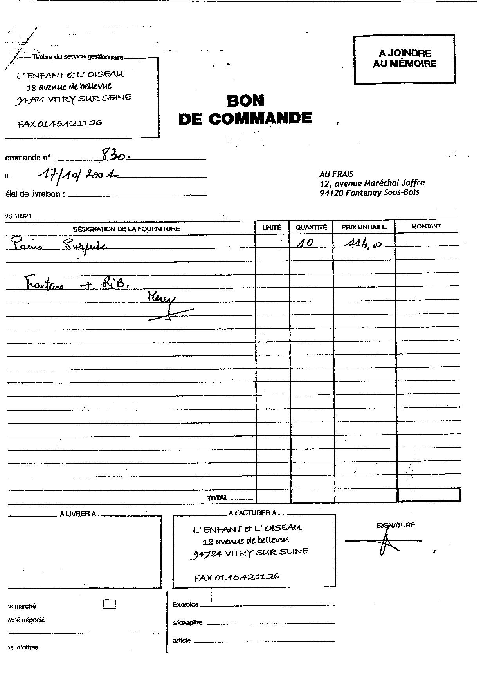
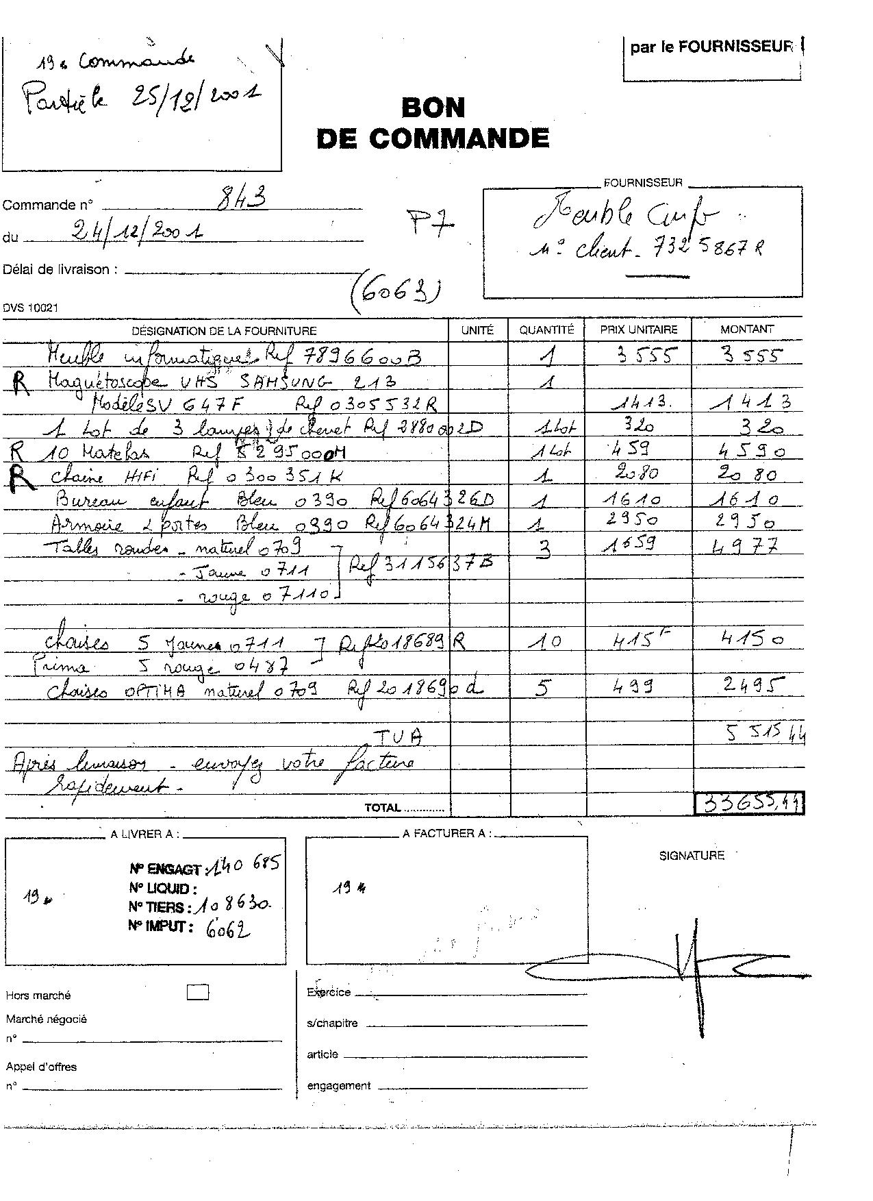

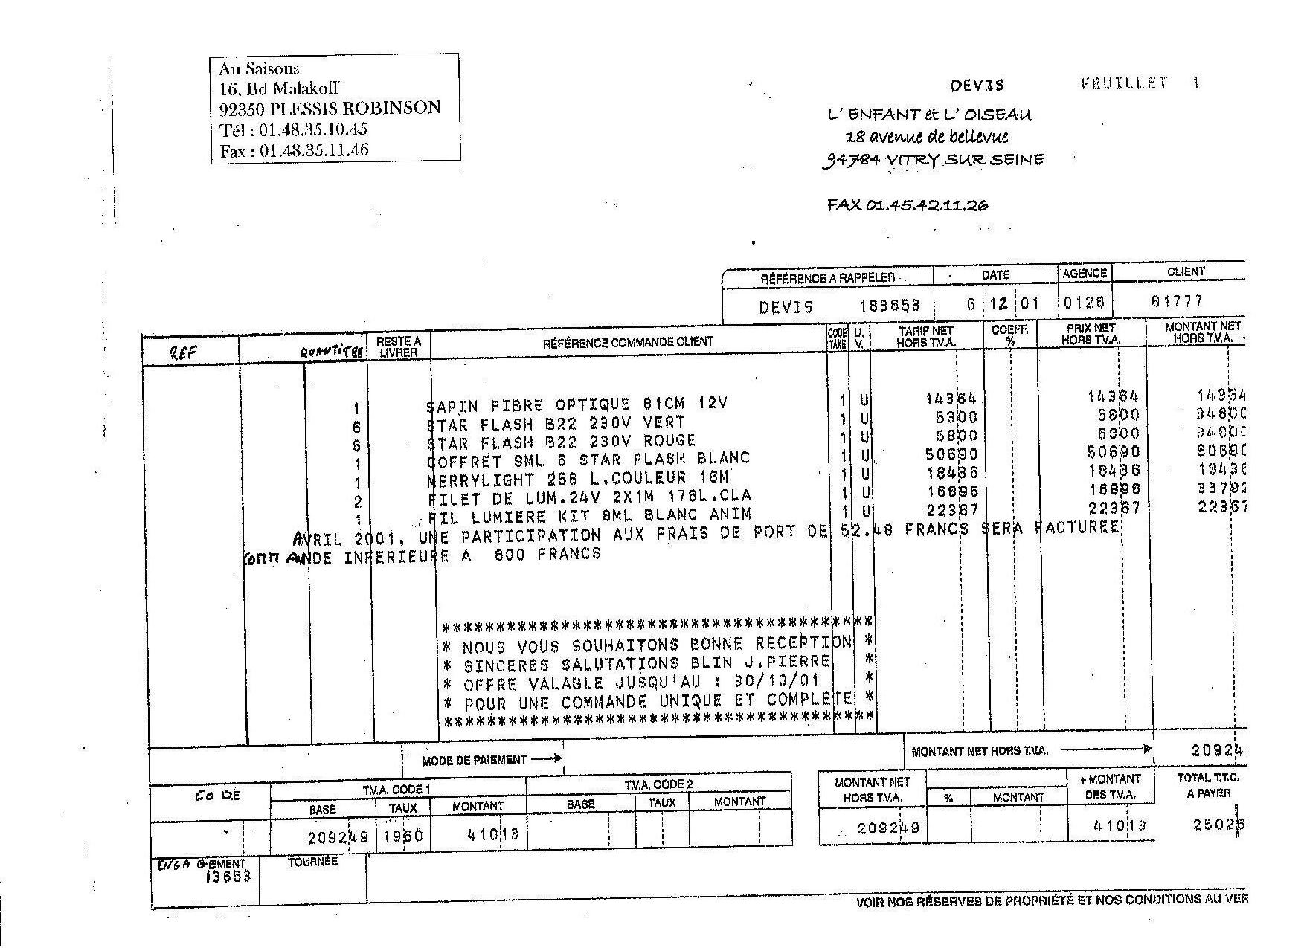

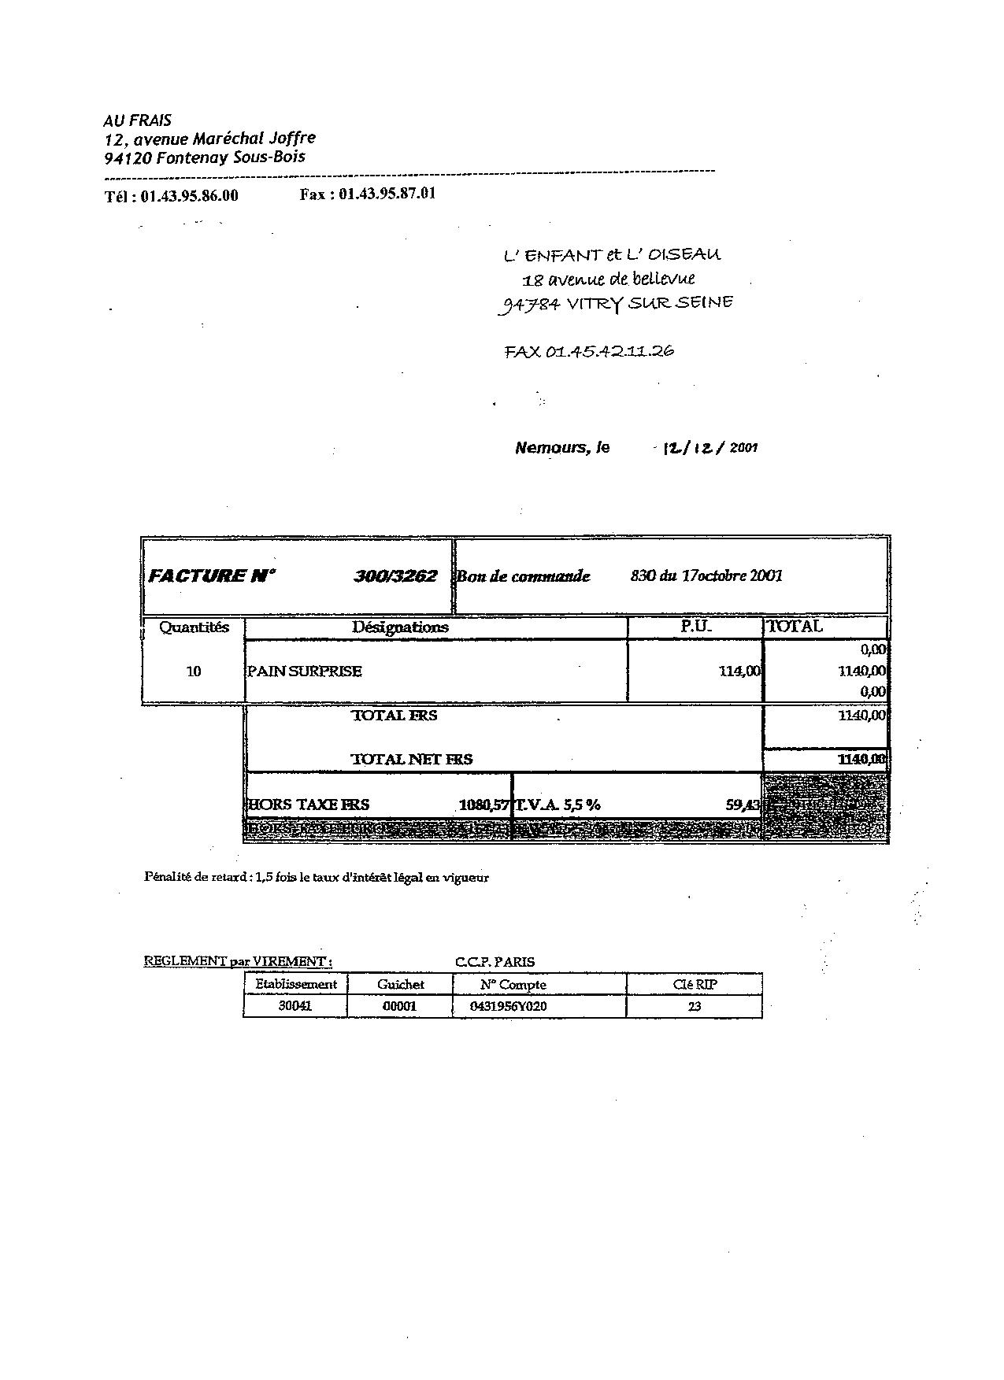
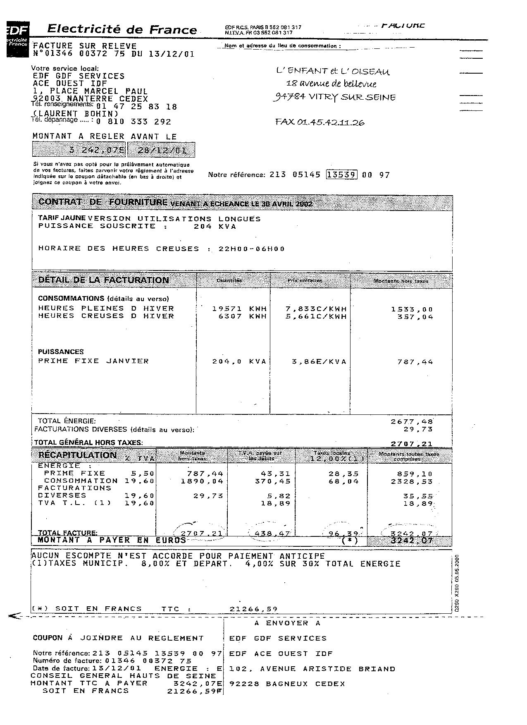
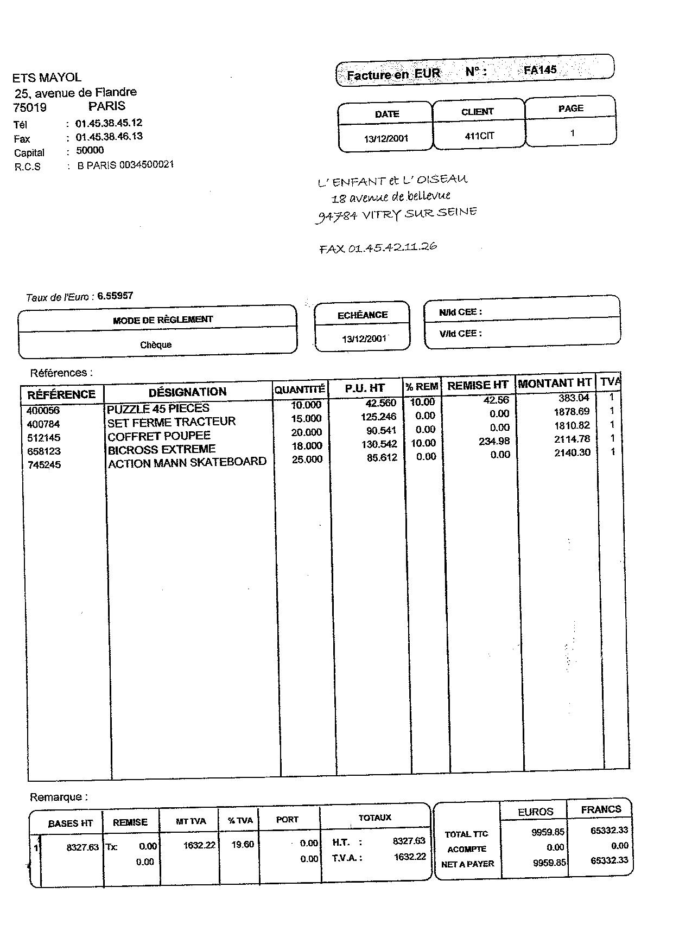
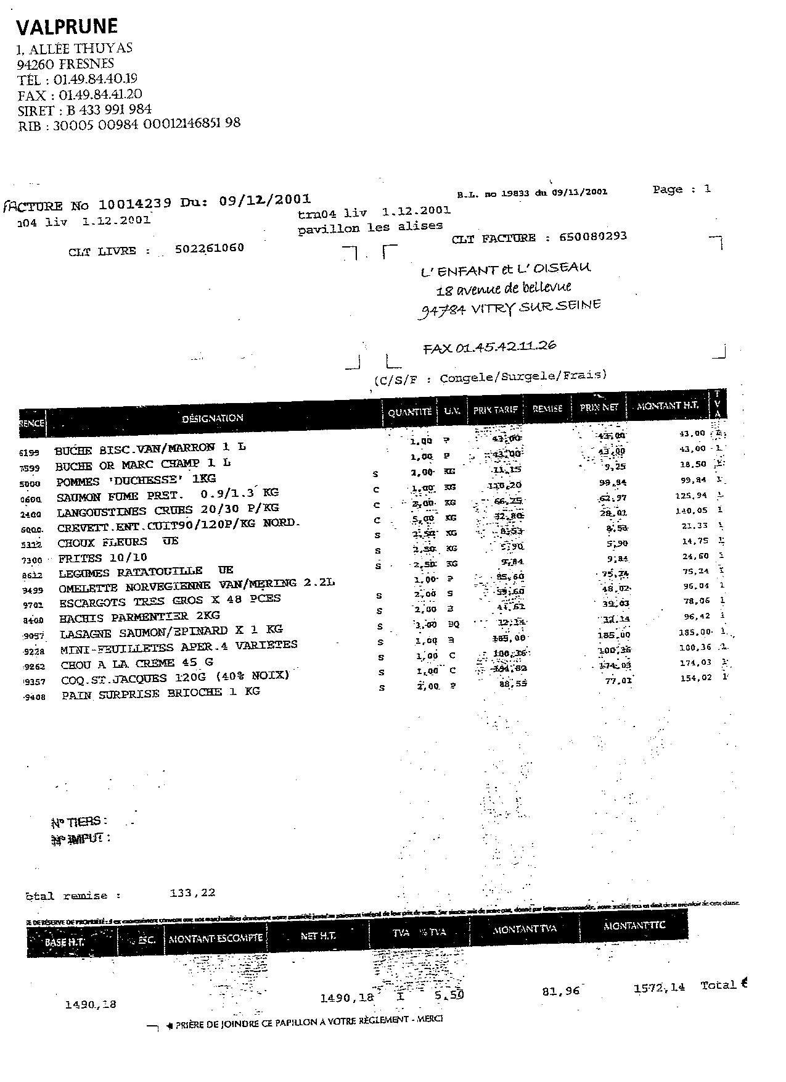
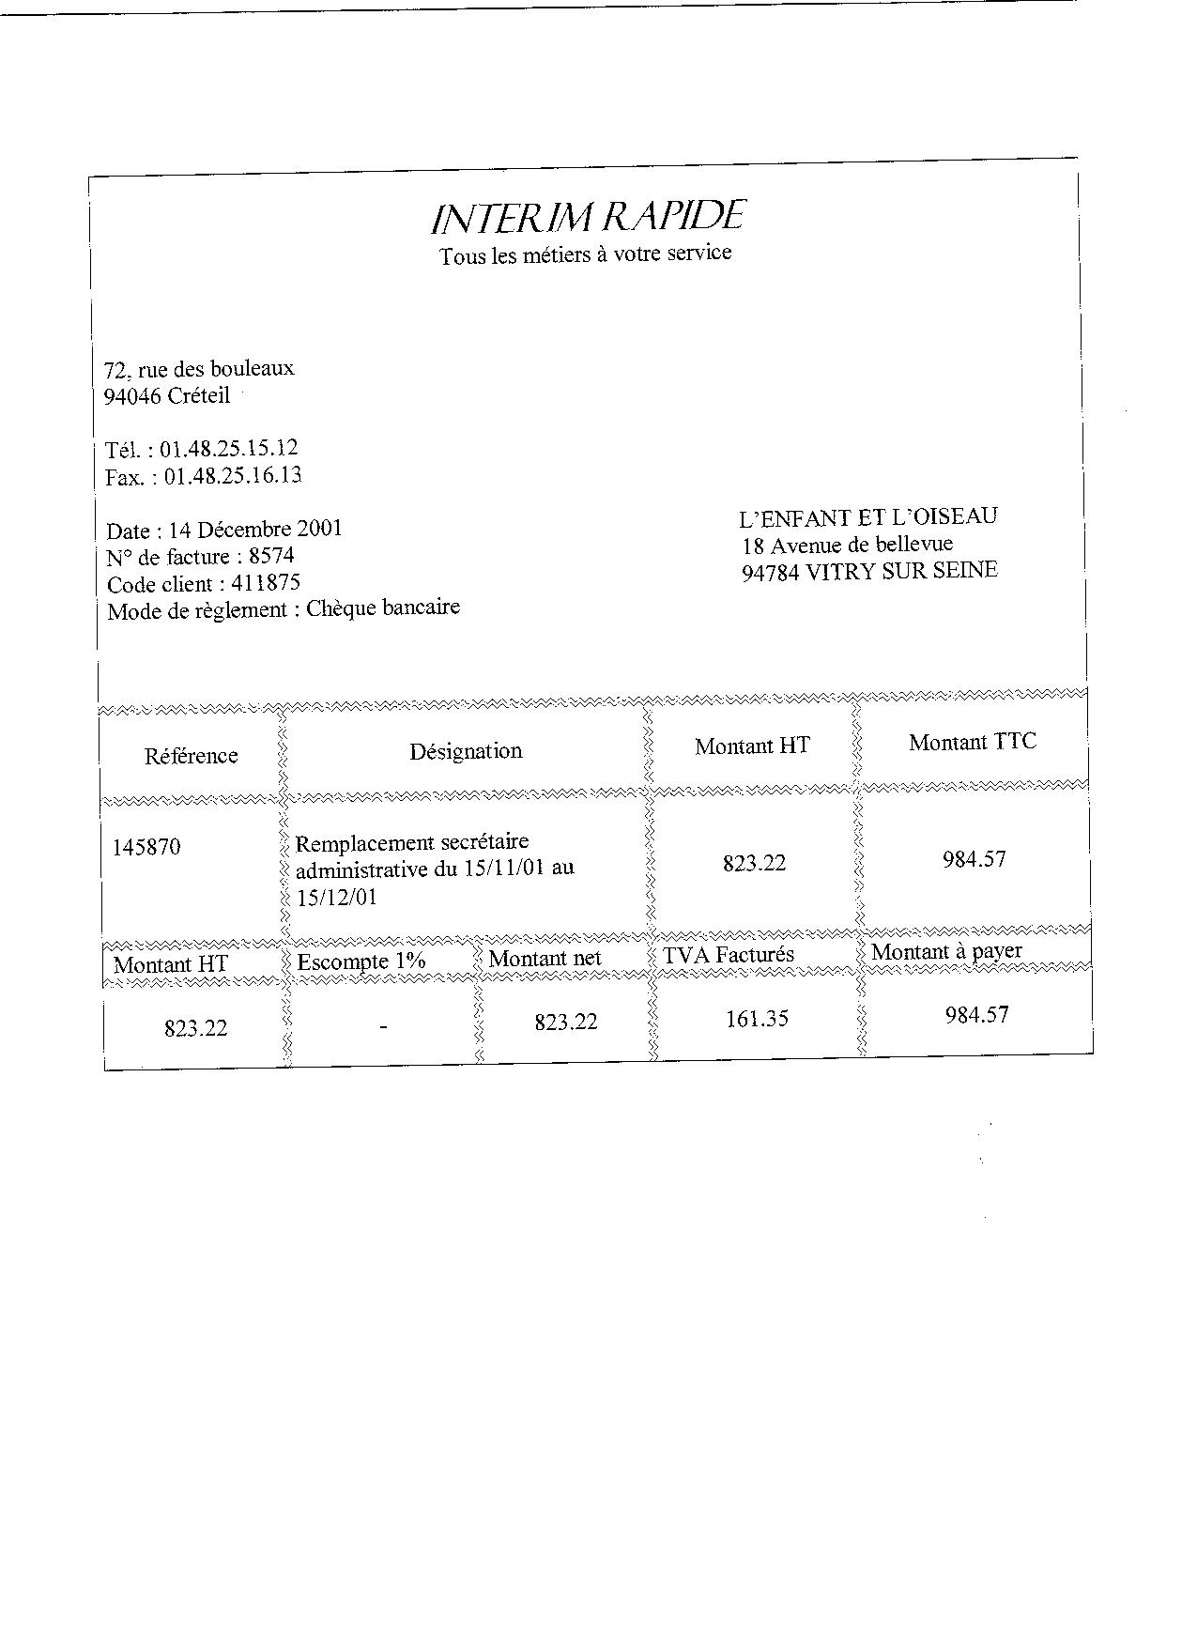
Pour faciliter vos recherches en matière de restauration sociale; nous avons réunis sur nos pages quelques liens.
Nous mettons également à votre disposition des documents libres qui sont le fruit d'expériences et de savoirs faire.
Faites évoluer ces documents et distribuez les sur le net. Bonne visite
l'UPRT vous propose trois sources documentaires
http://uprm.pagesperso-orange.fr/plansite.htm
UPRM / UPRT : le premier site principalement sur fond brun/marron
POINT. DOC : pages sur fond bleu
PAGE. PRO pages vert olive - bandeau vert anis
